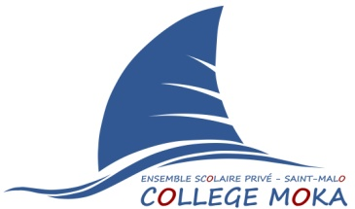
Saint-Malo, le 23 septembre 2022

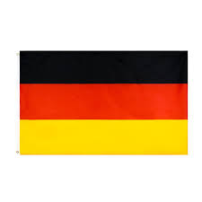

Voyage 2022-2023
Allemagne

OBJET : Niveau 3ème
Vente de gavottes

Madame, Monsieur,

Dans le cadre de leur projet de voyage scolaire, qui leur permettra de découvrir les villes d’Aix la Chapelle, Cologne, Bonn et Trèves du 16 au 20 décembre 2022, les élèves du niveau troisième du collège MOKA de Saint-Malo vous proposent une vente spéciale de Gavottes.

Trois types de produits sont disponibles à la commande :
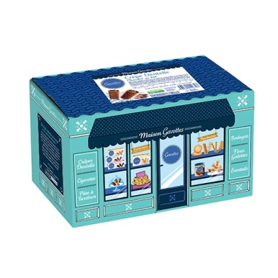 |  | 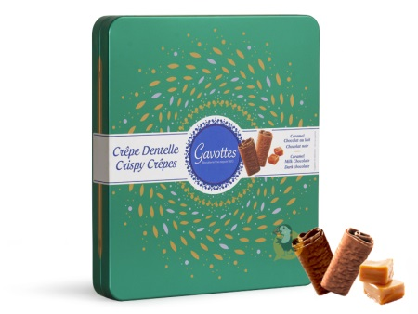
Crêpes Dentelle  Chocolat au lait  Boite carton 800g  (4 barquettes x 200g) | Crêpes Dentelle  Chocolat noir  Boite carton 800g  (4 barquettes x 200g) | Assortiment de Crêpes Dentelle au chocolat  Coffret Métal  420 g
11€ l’unité | 11€ l’unité | 11€ l’unité

Le collège s’engage à déduire les bénéfices de cette vente, directement du coût du voyage de l’élève vendeur.

Organisation de la vente :

- La campagne de commande s’achèvera le lundi 07 novembre 2022.
- Complétez avec l’élève le bon de commande qui vous sera présenté,
- Afin de faciliter l’opération, il vous est demandé de bien vouloir régler le montant de vos achats à la commande, en espèce ou par chèque libellé à l’ordre du collège MOKA.
- L’élève vous remettra un reçu.

- La livraison de votre commande interviendra à partir du mois de décembre et sera effectuée par le même élève.

Merci pour l’accueil que vous réserverez au jeune qui vous sollicite et accomplit par là-même, un acte volontaire et formateur.
En cas de question concernant cette opération, ou si vous souhaitez en savoir plus sur le programme de ce voyage, n’hésitez-pas à contacter les professeurs principaux des classes de troisième du collège MOKA.

Vous pourrez également retrouver cette information sur le site du collège : http://www.collegemoka-sacrecoeur.com/

Veuillez agréer, Madame, Monsieur, l’expression de nos sincères remerciements.

La directrice
Madame de La Bellière Les professeurs principaux,
Mesdames Baptista, Léonard
Messieurs Moal, Masotta

